МИНИСТЕРСТВО ОБРАЗОВАНИЯ, НАУКИ И МОЛОДЕЖНОЙ ПОЛИТИКИ
КРАСНОДАРСКОГО КРАЯ
Государственное автономное профессиональное образовательное учреждение Краснодарского края
«НОВОРОССИЙСКИЙ КОЛЛЕДЖ СТРОИТЕЛЬСТВА И ЭКОНОМИКИ»
(ГАПОУ КК «НКСЭ)

Деловая игра «Моя будущая профессия»

Автор: Панченко Надежда Гелиановна,
преподаватель ГАПОУ КК «Новороссийский
колледж строительства и экономики»

2023 год
1. Пояснительная записка
1.1. Тематическое направление
Тематическое направление представленной разработки воспитательного мероприятия - трудовое воспитание и профессиональное самоопределение.
Рассматривая стратегию воспитания в Российской Федерации на период до 2025 года, мы видим, что одним из приоритетов является создание условий для воспитания здоровой, счастливой, свободной, ориентированной на труд личности. Поэтому одним из главных вопросов для преподавателей и классных руководителей колледжа является трудовое воспитание будущего специалиста и его профессиональное самоопределение.
1.2. Тема воспитательного мероприятия
Тема воспитательного мероприятия – деловая игра «Моя будущая профессия».
1.3. Актуальность и обоснование выбора темы
Актуальность выбранной темы обоснована тем, что абитуриенты, которые решают поступить в колледж и выбирают ту или иную профессию, зачастую руководствуются не обдуманным выбором, включающим знания о профессии, требованиях к будущему специалисту, возможностях трудоустройства, а советом родителей или знакомых, территориальным расположением колледжа или просто нежеланием продолжать обучение в школе. В связи с этим они не всегда ясно понимают, где и кем они будут работать после окончания колледжа.
1.4. Роль и место воспитательного мероприятия в системе работы классного руководителя (связь с другими мероприятиями, преемственность)
В системе работы классного руководителя в указанный период (2 курс) особое внимание, по моему мнению, нужно уделить профессионально-ориентирующему воспитанию. Это одно из направлений работы в соответствии с рабочей программой воспитания по специальности 43.02.14 «Гостиничное дело», которое связано и с гражданско-патриотическим и правовым воспитанием, и с развитием студенческого самоуправления в профессиональном воспитании. В него входят такие мероприятия, как акция «Я люблю свою специальность», организация и проведение встреч с представителями избранной профессии «У нас в гостях», организация и проведение научных конференций по профессиональной тематике, проведение круглого стола «Успех в наших руках» и другие. Деловая игра «Моя будущая профессия» является одним из мероприятий, которые традиционно проводятся на отделении «Сервиса и рекламы» Новороссийского колледжа строительства и экономики.
1.5. Целевая аудитория воспитательного мероприятия
Целевая аудитория воспитательного мероприятия – студенты 2 курса (16-17 лет), обучающиеся по специальности 43.02.14 «Гостиничное дело». Это обусловлено тем, что на втором курсе студенты начинают изучать профессиональные дисциплины, проходить учебную и производственную практику.
1.6. Цель мероприятия
Цель воспитательного мероприятия: формирование и развитие общих и профессиональных компетенций обучающихся.
1.7. Задачи
1. Повышение интереса обучающихся к выбранной профессии и ее социальной значимости;
2. Расширение круга профессиональных знаний и умений, а также творческой инициативы и самостоятельности обучающихся;
3. Развитие творческого подхода к выполнению заданий, конструктивного взаимодействия в коллективе, проверка способности обучающихся к системному действию в профессиональной ситуации;
4. Развитие навыков межличностного делового общения.
1.8. Планируемые результаты
1. Развитие представления о профессионально значимых качествах и стимулирование профессионального саморазвития;
2. Формирование установки на активные самостоятельные действия;
3. Положительная динамика в организации собственной учебной деятельности;
3. Конструктивное взаимодействие в коллективе.
1.9. Форма проведения воспитательного мероприятия и обоснование ее выбора
Воспитательное мероприятие проводится в игровой форме. Игровые формы издавна используются как универсальное средство в деле обучения, развития и воспитания личности. Сегодня среднее профессиональное образование ориентировано, с одной стороны, на широкую междисциплинарную подготовку обучающихся, а с другой — на формирование эффективных механизмов динамичного коммуникативного взаимодействия. Для студентов игра – это форма такого взаимодействия, социализации. В игре они выполняют различные социальные роли, отрабатывают профессиональные навыки, учатся работать в коллективе.
Технология проведения воспитательного мероприятия – деловая игра. Деловая игра является одним из оптимальных методов по реализации деятельностно - компетентностного подхода и обладает большим потенциалом по формированию практических навыков обучающихся. Она предназначена для получения навыка принятия управленческих решений, которые нужны в различных областях человеческой деятельности, в том числе и в администрировании отеля.
Деловая игра – это уникальная возможность выйти за рамки привычного образа действий и выявить потенциал для собственного личностного роста и новые ресурсы для повышения профессиональной компетенции.
Важно отметить, в деловой игре можно комбинировать воспитательное воздействие и закрепление приобретенных в ходе теоретических занятий знаний.
Разработанная деловая игра характеризуется наличием:
- имитационной модели профессиональной деятельности;
- проблемной ситуации;
- ролей, ролевых целей и общей цели всего коллектива;
- совместной деятельности участников игры, выполняющих предусмотренные сценарием роли;
- контроля игрового времени;
- элемента состязательности;
- правил и результатов игры.
1.10. Воспитательные методы и приемы, используемые для достижения планируемых воспитательных результатов
При организации деловой игры используются методы организации деятельности и опыта поведения.
Для достижения результатов при проведении мероприятия используются приемы, направленные на изменения как в отношениях педагога со студентом, так и в его взаимоотношениях с окружающими:
«Ролевая маска». Студентам предлагается войти в роль и выступить от лица персонажа.
"Самостимулирование". Студенты разделяются на группы и готовят друг другу вопросы. Ответы обсуждаются всеми участниками.
Приемы организации общения:
«Распределение инициативы». Это создание равных условий для проявления инициативы всеми студентами.
"Обмен функциями". Студенты обмениваются ролями (или функциями), которые они получили при выполнении заданий.
1.11. Кадровые и методические ресурсы, необходимые для подготовки и проведения мероприятия
Кадровые ресурсы: приглашенные для работы в жюри выпускники колледжа, имеющие опыт работы в гостиничном предприятии.
К методическим ресурсам относятся основные этапы разработки воспитательного мероприятия: обоснование выбора, цель, задачи, технология, приёмы, форма проведения.
1.12. Материально-технические ресурсы и информационные ресурсы:
Материально-технические ресурсы: кабинет с возможность перестановки столов и стульев, стойкой службы приема и размещения.
Информационные ресурсы: компьютер с выходом в интернет, мультимедиа проектор, ноутбуки для студентов, ролевые карточки, реквизит для разыгрывания ситуаций (счет, чек, паспорт, карта-ключ от номера, телефон, кредитная карточка, форма регистрации, распечатка с ценами на номера).

2. Основная часть:
2.1. Описание подготовки воспитательного мероприятия
При подготовке деловой игры «Моя будущая профессия» были выполнены следующие этапы:
1. Составление плана игры.
2. Написание сценария, разработка карточек с ролями, инструкции для игроков, подготовка тестовых заданий.
3. Подбор информации (алгоритм действий администратора отеля при бронировании, заселении и выселении гостя, должностные инструкции персонала, личностные характеристики работников отеля).
4. Разработка способов оценки результатов игры.
2.2. Описание проведения воспитательного мероприятия (сценарий, конспект, дидактическая карта мероприятия и др.).
Ход игры
Классный руководитель:
Добрый день! Сегодня у нас необычный классный час - деловая игра «Моя будущая профессия». Во время игры вы сможете проверить, что вы знаете о своей будущей профессии – «Специалист по гостеприимству». У вас будет возможность попробовать себя в роли администратора службы приема и размещения, поставить себя на место гостя отеля.
Давайте познакомимся с теми, кто уже получил образование в колледже по специальности «Гостиничный сервис» и в настоящее время работает в гостиницах города и края:
Сулейманова Диана, выпускница 2022 года, работает в службе приема и размещения гостиницы «Новороссийск».
Шабалин Андрей, выпускник 2020 года, работает начальником службы приема и размещения гостиницы отеля Sea Breeze Resort, г. Анапа.
Гладкова Татьяна, выпускница 2022 года, работает в службе обслуживания номерного фонда в отеле Hilton Garden Inn, г. Новороссийск.
Это наше жюри, они помогут оценить, как вы справляетесь с заданиями, и выявить победителя!
Слово жюри – несколько слов об опыте работы, достаточна ли была их подготовка после окончания колледжа, пожелания участникам игры.
Классный руководитель:
Деловая игра включает три этапа, направленные на повышение профессионального мастерства, стремление к совершенству в профессии, а также расширение круга профессиональных знаний и умений.
Чтобы вспомнить основные требования к профессии «Администратор отеля», посмотрим видео https://www.youtube.com/watch?v=BBhXqNyqL_0
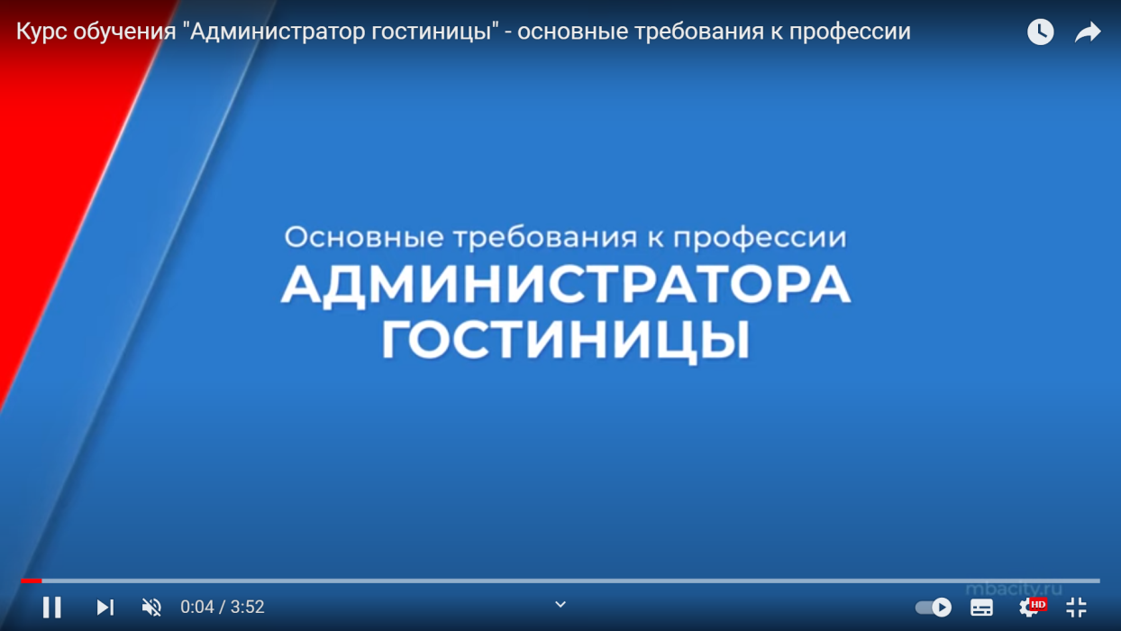
1 этап
Классный руководитель:
Предлагаю вам разделиться на 3 команды. Первый этап нашей игры – групповой. За 5 минут вам нужно будет записать личностные характеристики работников службы приема и размещения в отеле. Побеждает та команда, которая перечислит больше личных качеств администратора, которые будут соответствовать квалификационным требованиям.
Студенты выполняют задание, затем сдают лист с ответами жюри. После этого участники по очереди называют свой ответ и обсуждают, соответствует ли он заданию, задают друг другу вопросы.
Пример ответов студентов:
Личные качества: грамотная речь, коммуникабельность, доброжелательность, вежливость, терпение, умение находить общий язык с любыми гостями, быстрая обучаемость, внимательность, стрессоустойчивость, ответственность, умение работать в команде.
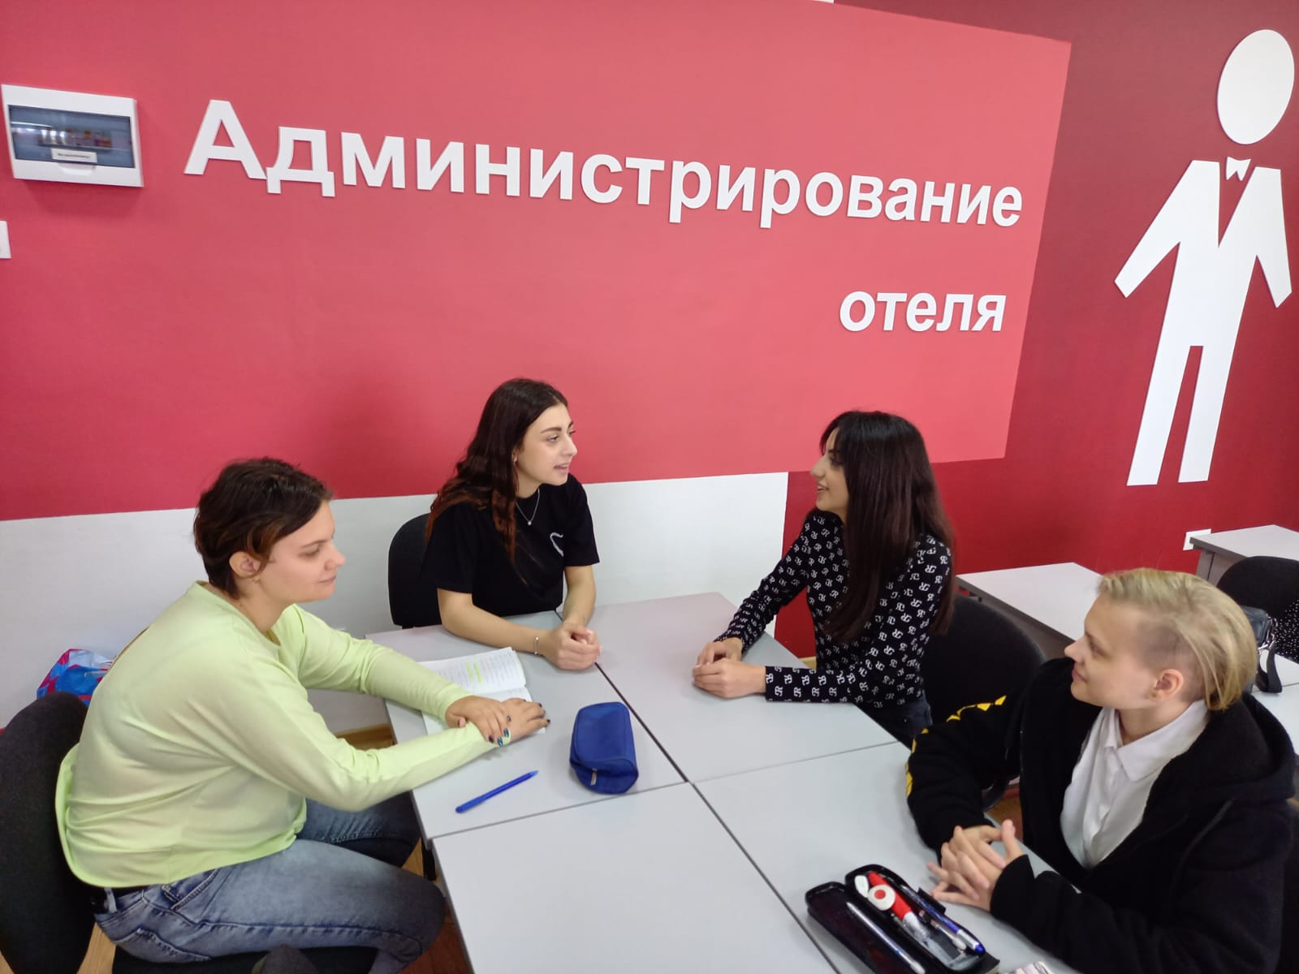
Классный руководитель:
Отлично! Еще одно задание для каждой группы, на него отводится тоже 5 минут. Запишите должностные обязанности администратора гостиницы.
Пример ответов студентов:
бронирование номеров;
встреча посетителей;
регистрация, размещение и выписка клиентов;
взаиморасчеты сторон;
составление отчетной документации;
консультирование при личном обращении и по телефону об услугах отеля и о возможности ими воспользоваться;
контроль качества обслуживания клиентов;
контроль над клиентами в области соблюдения ими правил проживания в номерах;
координирование деятельности персонала;
решение конфликтных ситуаций.
Обсуждение ответов. Жюри подводит итоги.
2 этап
Классный руководитель:
Второй этап – индивидуальный. Выберите во 3 человека от команды. Им нужно подойти к ноутбукам, открыть файл «Тест» и по моей команде начать его выполнять. Задание – распределить этапы действий администратора при регистрации гостя в правильном порядке.
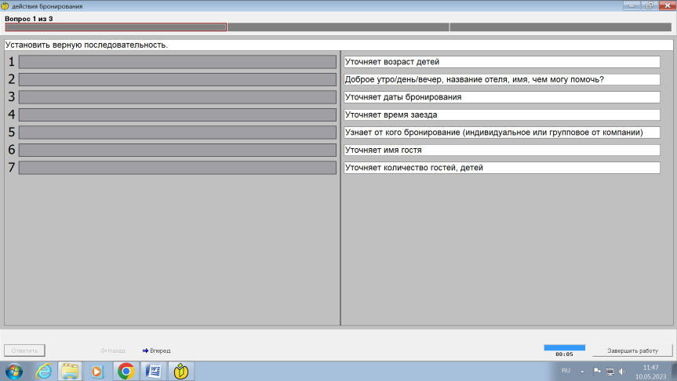
Студенты выполняют задание (максимальное время 7 минут). Жюри оценивает правильность выполнения задания. Баллы получает команда.
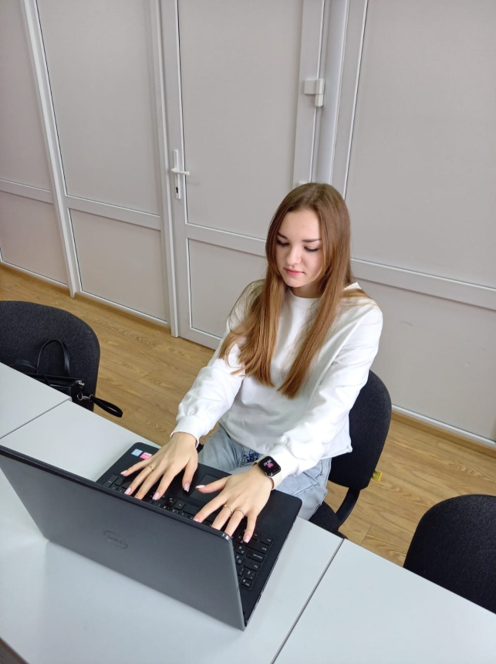
3 этап
Классный руководитель:
Третий этап – конкурс капитанов. Вы выступите в роли администратора в ситуациях «Бронирование по телефону», «Регистрация и заселение гостя», «Выселение гостя». Вы получите карточки со своей ролью и инструкцией выполнения задания. В команде соперников один человек получит карточку с ролью гостя. Вам нужно пройти к стойке службы приема и открыть базу данных на компьютере. Когда будете готовы, мы пригласим гостя. Есть еще одно условие – задание на карточке написано на английском языке! Так мы узнаем, как вы владеете профессиональной терминологией на английском языке.
Пример карточек с ролями:
Card 1. The check-in
Student A. Receptionist
You are a receptionist of the Plaza Hotel. Check your guest in according to the following plan:
- Поприветствуйте гостя в отеле.
- Спросите, какой номер его брони.
- Извинитесь и скажите, что произошла ошибка, и нет свободных номеров, выбранной гостем категории.
- Предложите гостю номер на категорию выше без дополнительной платы.
- Возьмите у гостя паспорт и попросите заполнить форму регистрации.
- Отдайте карту-ключ и скажите, что номер находится на 3 этаже.
- Попросите гостя оставить багаж подносчику.
- Напомните, что ели гостю понадобится что-то, он может звонить на стойку регистрации.
- Пожелайте приятного прибивания в отеле.
Card 1. The check-in
Student B. Guest
You have just come to the Plaza Hotel. Check-in according to the following plan:
- Поздоровайтесь и назовите свое имя.
- Сообщите администратору за стойкой, что у Вас забронирован одноместный номер на 3 суток.
- Если потребуется, сообщите номер брони (2346)
- (администратор предложит Вам другой номер) Спросите, нужна ли дополнительная плата.
- Спросите, есть ли в отеле беспроводной интернет.
- Предоставьте свой паспорт и заполните форму регистрации.
- Возьмите карту-ключ.
- Поблагодарите администратора.
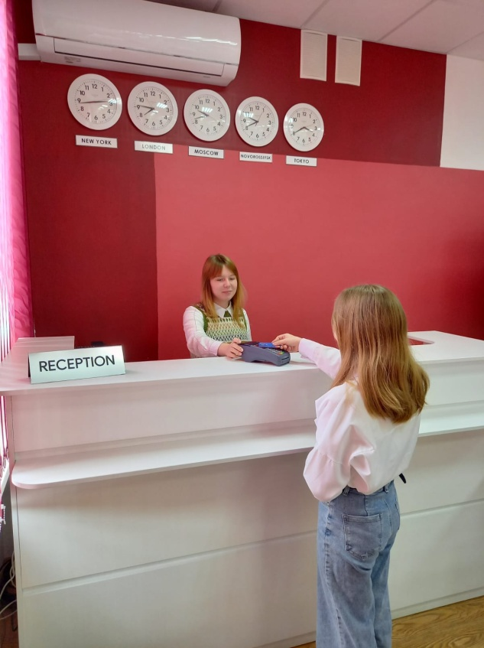
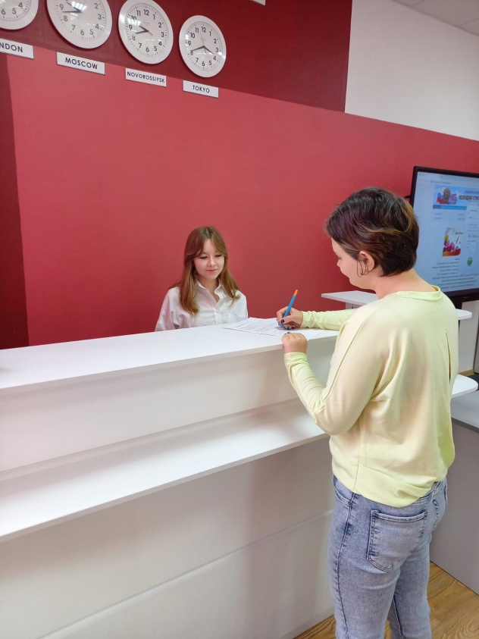
Студенты выполняют задание, жюри оценивает их работу. Кроме объективной оценки (выполнение всех пунктов, указанных на карточке, умения пользоваться базой данных гостиницы) есть и субъективная оценка: грамотность речи, уверенность, доброжелательность в общении с гостем.

Классный руководитель:
Сегодня вы отлично поработали! Каждый имел возможность проявить себя, поработать в команде, узнать что-то новое о своей будущей профессии. Для подведения результатов предоставим слово жюри.
Выступление жюри. Подведение итогов, пожелания участникам.
Классный руководитель: Поздравляем команду победителей! Уверена, что и проигравших сегодня нет! Давайте закончим наш классный час упражнением «Огонёк общения». (Студенты встают в круг, обняв друг друга за плечи, и каждый говорит, что, по его мнению, было сегодня самым интересным).
Студенты передают по кругу любой предмет и говорят:
- Сегодня меня порадовало…
- Сегодня меня огорчило…
-Мне запомнился…
-Мне было интересно…
Классный руководитель: Спасибо всем участникам! Давайте поблагодарим жюри! Всем хорошего дня!
3. Рекомендации по использованию методической разработки в практике работы классных руководителей
Данная методическая разработка может быть использована педагогами и классными руководителями в образовательных организациях СПО для проведения воспитательных мероприятий со студентами, обучающимися по специальности 43.02.14 «Гостиничное дело» различных курсов (в зависимости от уровня профессионального самоопределения).

